Lær at spille bridge – online
Det er sjovt, socialt og godt for hovedet
Du kan nu tilmelde dig et online begynderkursus i bridge. Vores online kurser er for nybegyndere, så her vil du blive introduceret for bridge og lære spillet helt fra bunden.
Tre hold begynder i det nye år:
- Mandage fra kl. 13 - 15 (start d. 10. januar 2022)
- Tirsdage fra kl. 14 - 16 (start d. 11. januar 2022)
- Tirsdage fra kl. 19 - 21 (start d. 11. januar 2022)
Meld dig alene eller tag en god ven med.
Læs mere og tilmeld dig på www.bridge.dk eller kontakt klubben.

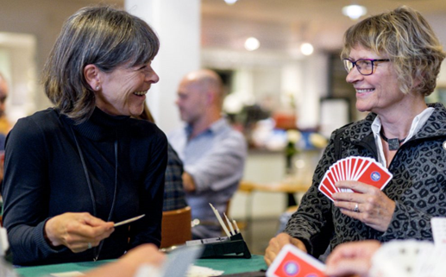

Lær at spille bridge – online
Det er sjovt, socialt og godt for hovedet
Du kan nu tilmelde dig et online begynderkursus i bridge. Vores online kurser er for nybegyndere, så her vil du blive introduceret for bridge og lære spillet helt fra bunden.
Tre hold begynder i det nye år:
- Mandage fra kl. 13 - 15 (start d. 10. januar 2022)
- Tirsdage fra kl. 14 - 16 (start d. 11. januar 2022)
- Tirsdage fra kl. 19 - 21 (start d. 11. januar 2022)
Meld dig alene eller tag en god ven med.
Læs mere og tilmeld dig på www.bridge.dk eller kontakt klubben.

Indsæt klubinfo
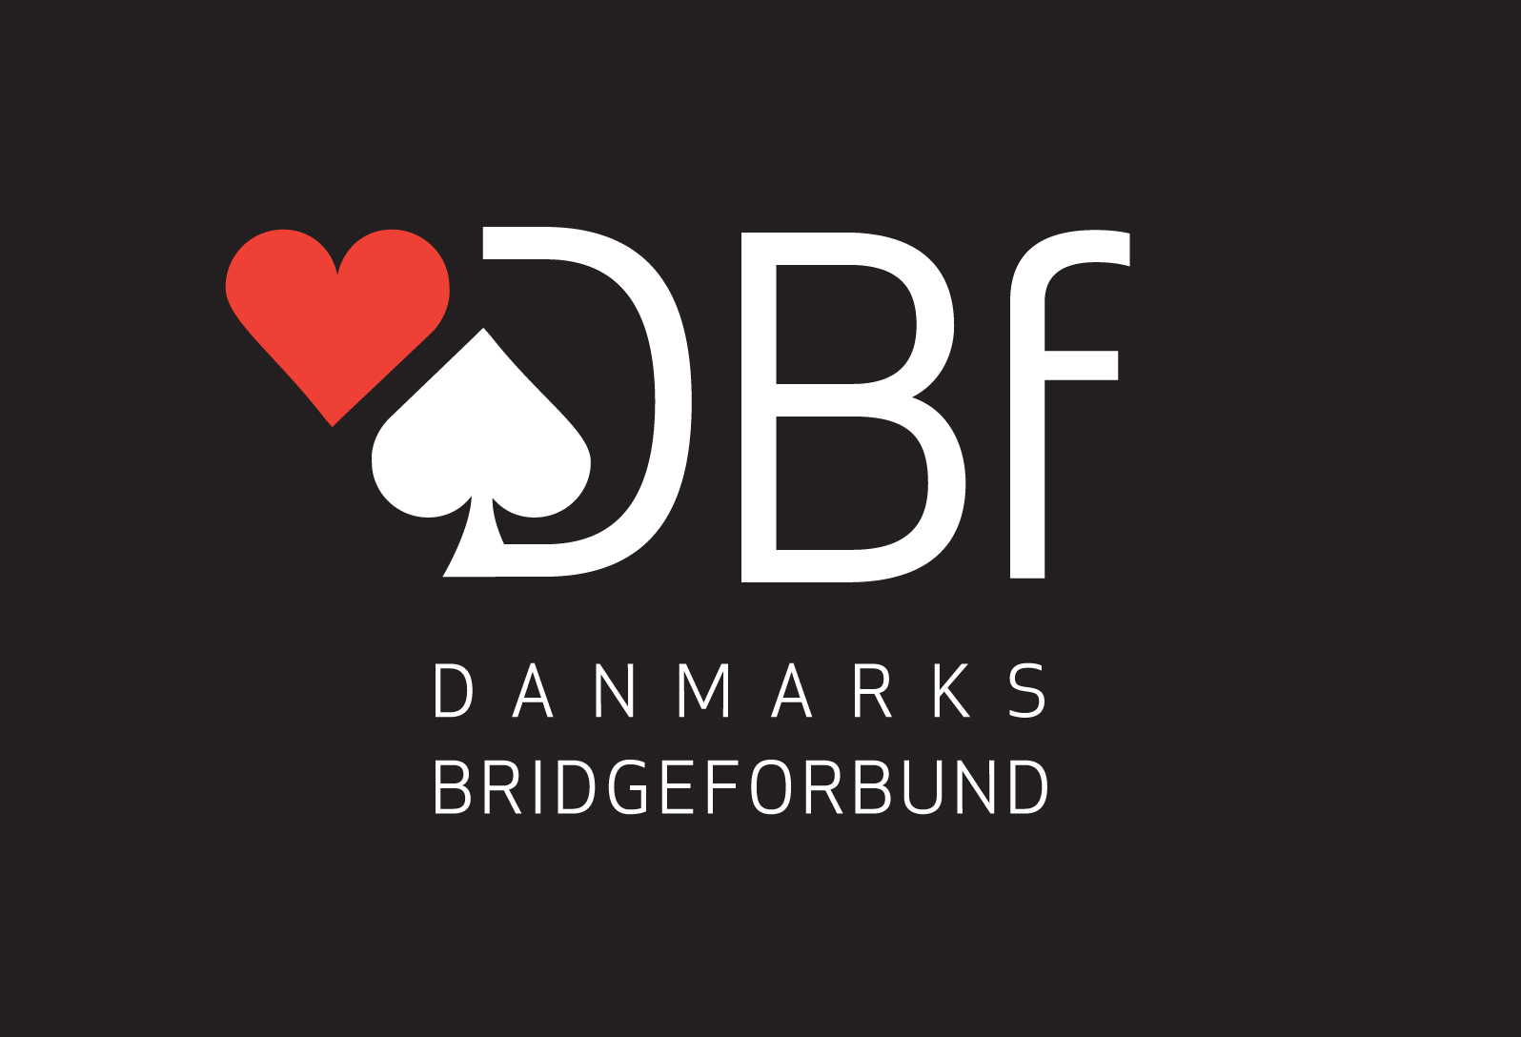
Indsæt klubinfo

